МИНИСТЕРСТВО ОБРАЗОВАНИЯ И НАУКИ РОССИЙСКОЙ

ФЕДЕРАЦИИ

Федеральное государственное автономное образовательное учреждение

высшего образования.

**«Национальный исследовательский**

**Нижегородский государственный университет**

**им. Н.И. Лобачевского (ННГУ).»**

Институт информационных технологий, математики и механики

ОТЧЕТ

по лабораторной работе № 4

Выполнил:

Колганов Д. В.

3821Б1ПМ3

Нижний Новгород

2023

***Цель работы:*** разработка интерфейса пользователя для взаимодействия со сформированной в лабораторной работе 2 базой данных. Создание форм.

***Содержание работы:***

* Создание форм для ввода, редактирования и удаления записей.
* Создание форм для навигации по базе данных и выполнения запросов.

***Задания:***

1.Создать формы для ввода каждой из таблиц-справочников.

2.Создать сложную форму для таблиц, связанных отношением «один к многим».

3.Создать кнопочную форму, которая предоставляла бы доступ к всем созданным формам и запросам.

4.Поместить в созданные формы кнопки навигации по записям и работы с формой (закрыть, напечатать, выйти из приложения).

5.Создать макрос для автоматической загрузки кнопочной формы при открытии базы данных.

***Процесс выполнения:***

**1,4.Создать формы для ввода каждой из таблиц справочников. Поместить в созданные формы кнопки навигации по записям и работы с формой (закрыть, напечатать, выйти из приложения).**

В интерфейсе присутствуют 3 кнопки, отвечающие за просмотр, ввод новых записей в выбранную таблицу. Находится в разделе «Формы». В каждой форме находятся кнопки навигации, а именно переход к следующей записи, переход к предыдущей записи, кнопка назад, кнопка добавления новой записи.

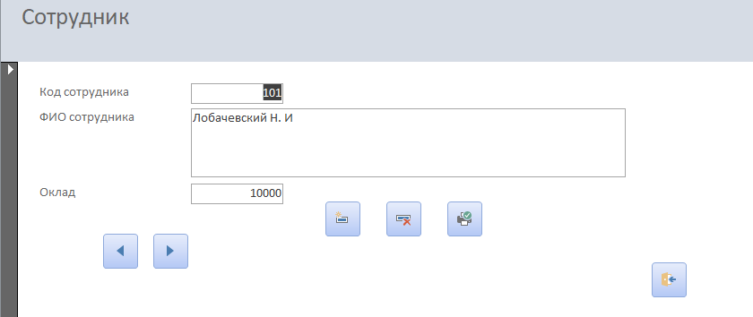

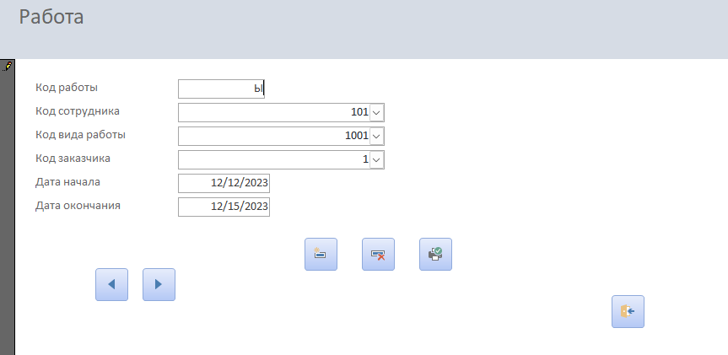

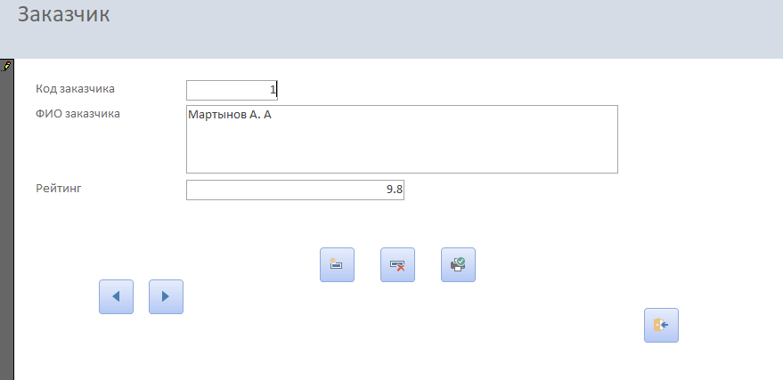

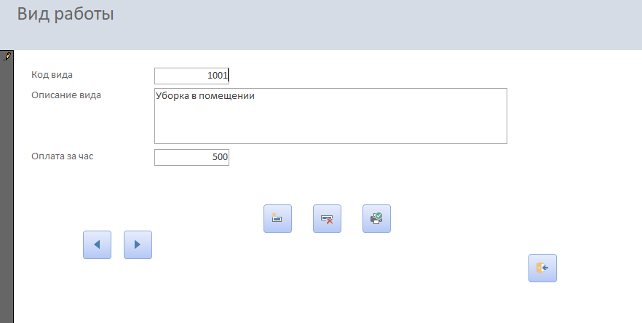**2.Создать сложную форму для таблиц, связанных отношением «один к многим».**

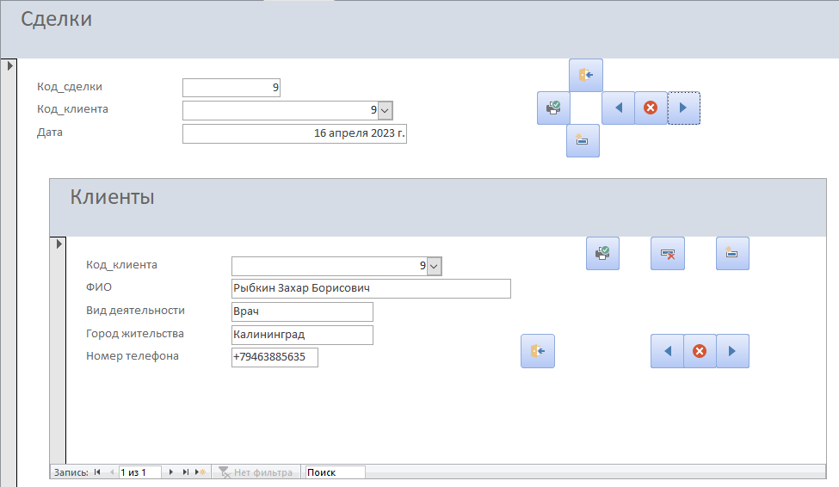

**2. Создать кнопочную форму, которая предоставляла бы доступ к всем созданным формам и запросам.**

Интерфейс состоит из главной кнопочной формы. Кнопочная форма содержит 5 кнопок: Таблицы, Запросы, Отчеты, Формы, Выход.

Кнопка выход отвечает за закрытие программы.



При нажатии на кнопку «Таблицы» открывается соответствующая кнопочная форма.

Первые шесть кнопок открывают таблицы с возможностью редактирования существующих полей, добавления новых и удаления имеющихся. Кнопка назад возвращает в главную кнопочную форму.

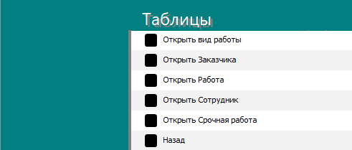

Кнопка запросы.

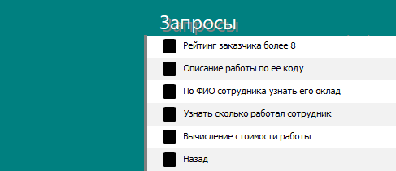

Кнопка формы.

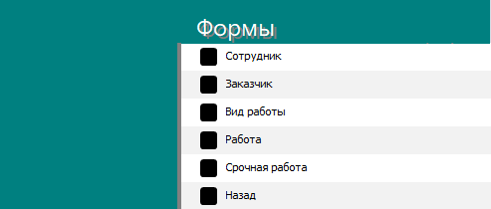

**5.Создать макрос для автоматической загрузки кнопочной формы при открытии базы данных.**

Если каждый раз при запуске базы данных требуется выполнять определенный набор действий, можно создать макрос **AutoExec**. Например, может потребоваться развернуть окно базы данных, заблокировать область переходов и открыть определенный отчет. Макрос AutoExec — это просто макрос с именем **AutoExec**. При открытии базы данных приложение Access выполняет его раньше любых других макросов

